ДОВІДКА
щодо стану виконання місцевих бюджетів
Виконання доходів місцевих бюджетів
за січень-квітень 2018 року

За січень-квітень поточного року до загального фонду місцевих бюджетів (без урахування міжбюджетних трансфертів) надійшло 69 151,9 млн. гривень.
Приріст надходжень до загального фонду проти січня-квітня минулого року (у співставних умовах та без урахування територій, що не підконтрольні українській владі) склав 23,0% або +12 951,6 млн. гривень. (слайд 1)
Темп приросту фактичних надходжень податку на доходи фізичних осіб (далі-ПДФО) за січень-квітень 2018 становить 27,1 відсотків. Із 12 регіонів, що мають темпи приросту ПДФО вищі за середній показник по Україні 3 регіони забезпечили приріст понад 30%. Найнижчий приріст мають Миколаївська та Луганська області. (слайд 2)
Загалом обсяг надходжень ПДФО за січень-квітень 2018 року склав 39 902,8 млн.грн., рівень виконання річного показника, затвердженого місцевими радами становить 31,4%. (слайд 3)
Надходження плати за землю за січень-квітень 2018 року становили 8 249,5 млн.грн., рівень виконання річного показника, затвердженого місцевими радами – 30,5%. (слайд 4)
Із 19 регіонів, що забезпечили темп приросту плати за землю вище середнього по Україні (1,4%) більше 10% забезпечили 4 регіони, від’ємне значення мають Запорізька область (-9,6%), м. Київ (-4,8%), Закарпатська (-4,2%), Миколаївська (-0,7%) і Дніпропетровська (-0,5%) області.
Фактичні надходження єдиного податку за січень-квітень 2018 року склали 9 527,2 млн.грн., приріст надходжень проти січня-квітня минулого року становить 28,7% або на 2 126,3 млн.гривень більше. (слайд 5)
Міжбюджетні трансферти за січень-квітень 2018 року
Урядом забезпечено, станом на 01.05.2018, перерахування міжбюджетних трансфертів місцевим бюджетам в обсязі 115 755,4 млн.грн., що складає 95,7% від передбачених розписом асигнувань на січень-квітень 2018 року, зокрема:
- базова дотація перерахована в сумі 2 727,6 млн.грн. або 100,0% до розпису асигнувань;
- медична субвенція перерахована в сумі 20 392,0 млн.грн. або 99,4% до розпису асигнувань
- субвенції на соціальний захист населення перераховані в обсязі 65 135,2 млн.грн. (в межах фактичних зобов’язань) або 96,0% до розпису асигнувань;
- освітня субвенція перерахована в сумі 18 402,5 млн.грн. або 99,1% до розпису.
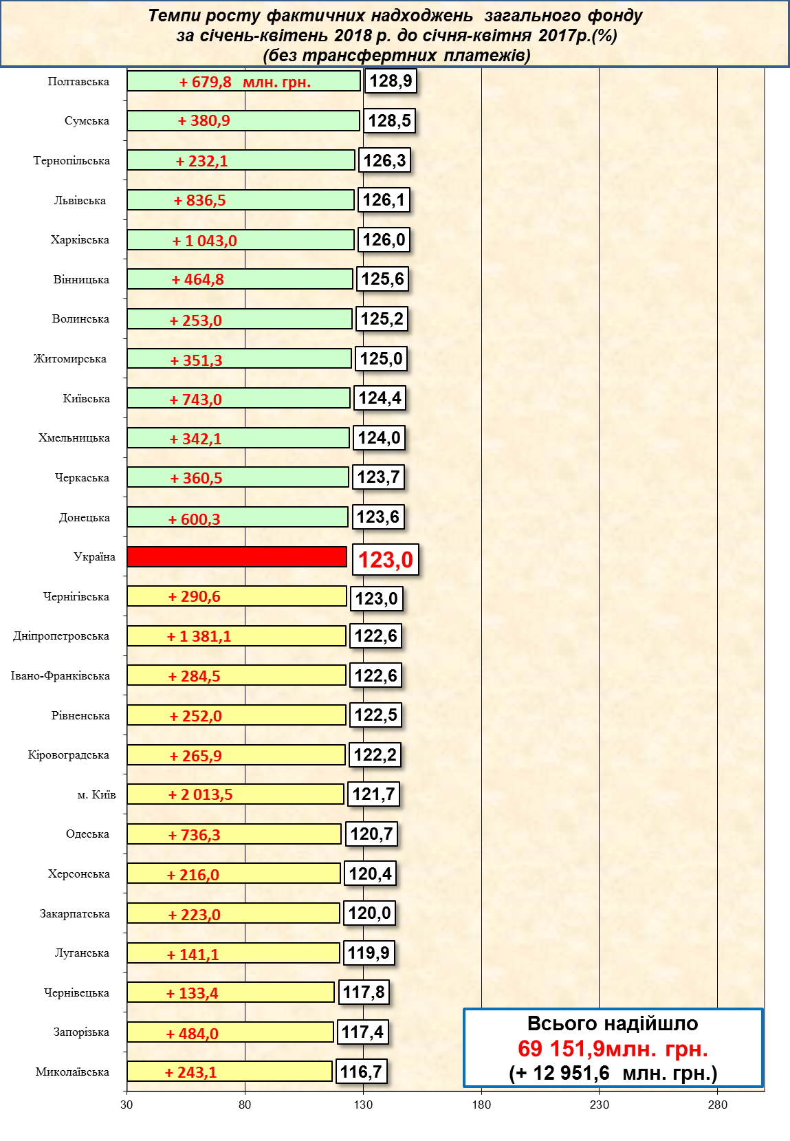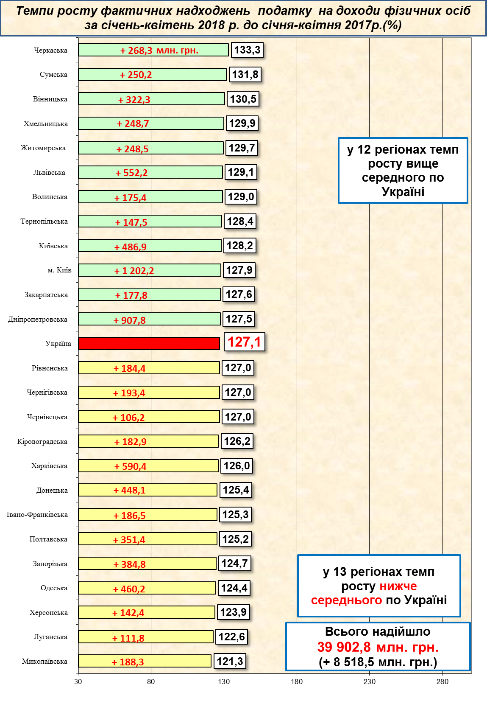
1 2

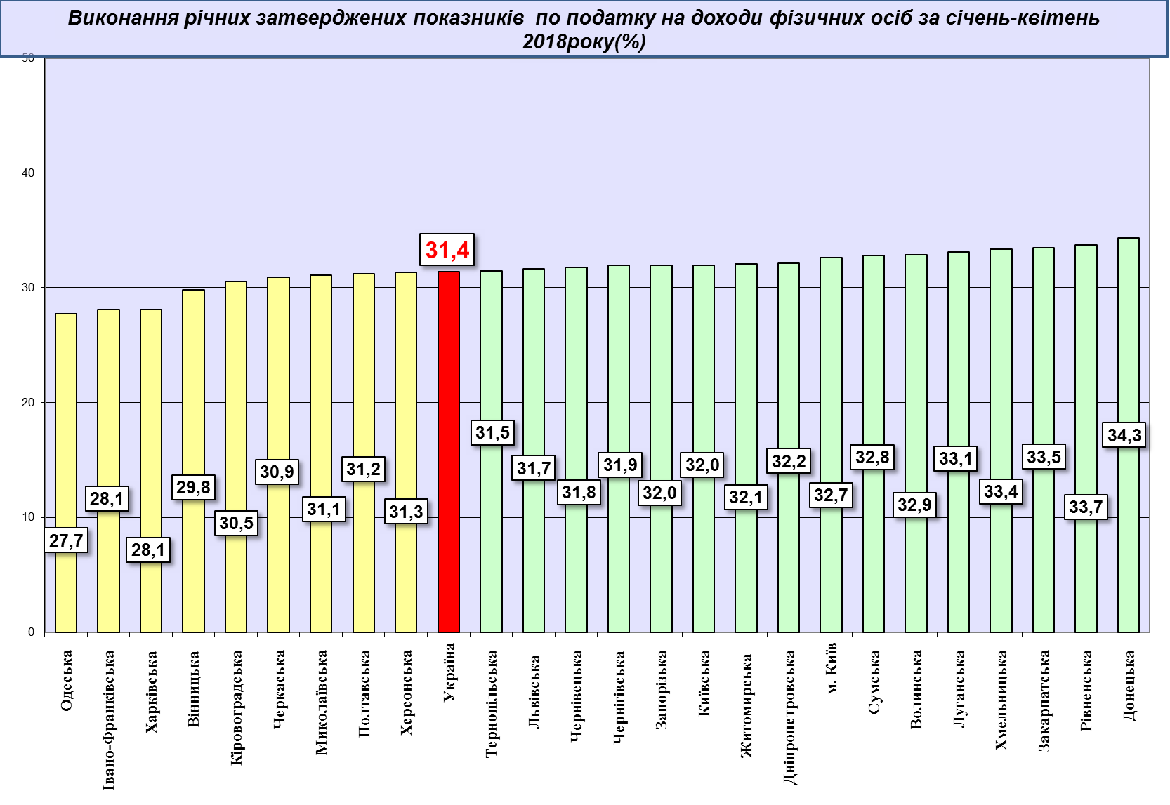
3
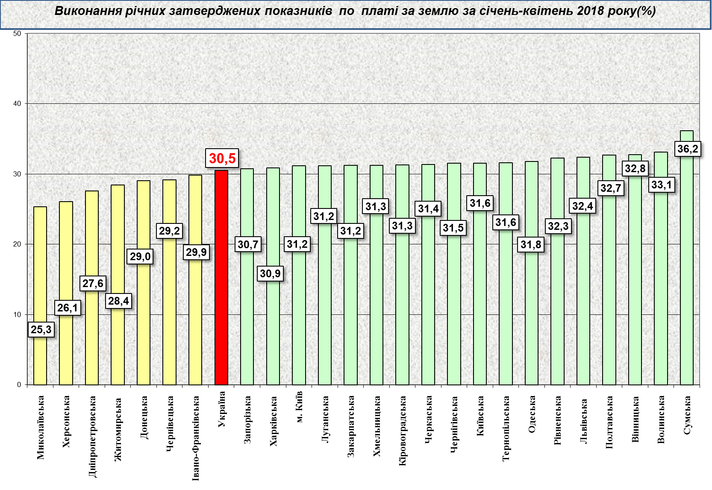
4

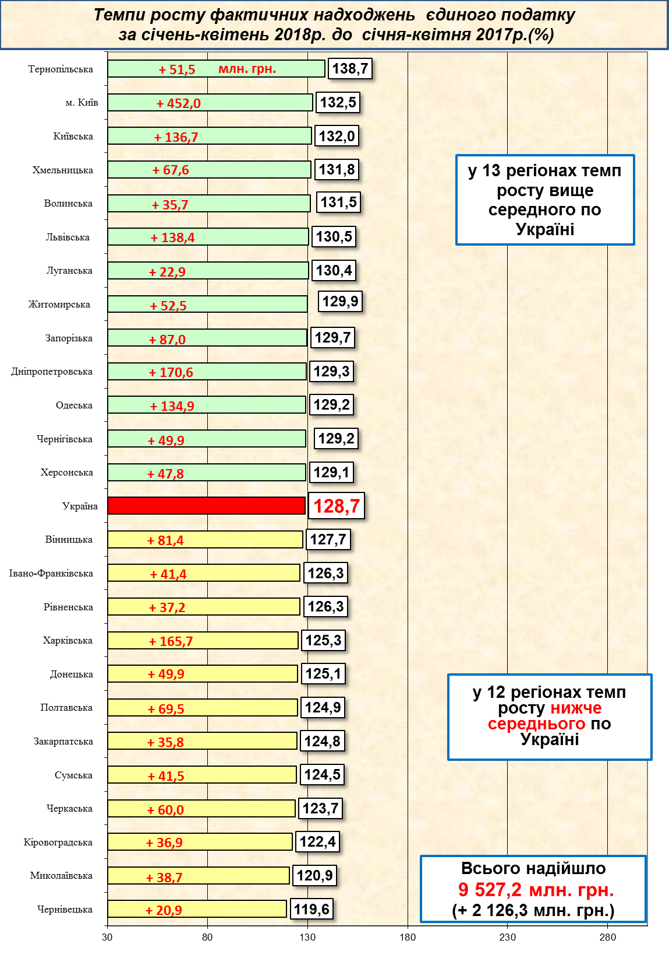

5

